辽宁大学自学考试管理平台学位外语考试预报名
操作流程
- 报名
- 登录网址：
https://lnumzk.jxjy.chaoxing.com/thesis-v2/xs/xwwyksbk/towyksbmwjcsj
- 登录后，填写好所有的必填项，专业名称选择后，可以对报名科目进行选择；如果有需要填写的信息，可以在联系信息-其他信息中进行补充；
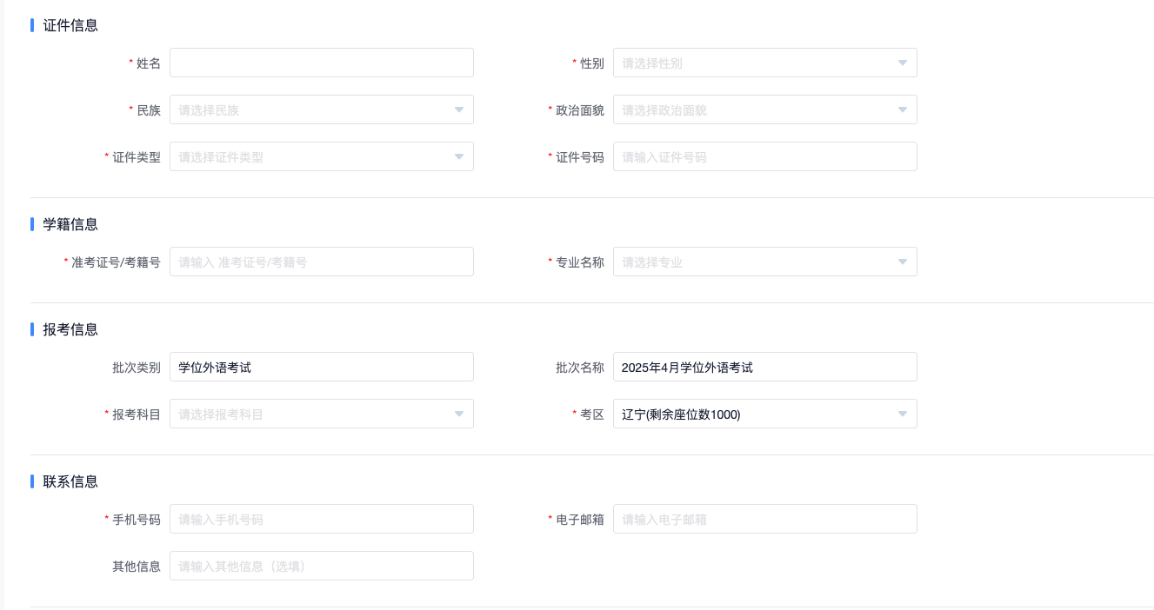
- 其他信息-考试照片的要求：照片大小限制10KB-40KB，像素范围要大于150*210，照片背景不限制，照片格式需要上传JPG格式；其他信息-考试材料需上传自学考试成绩单截图完整版。
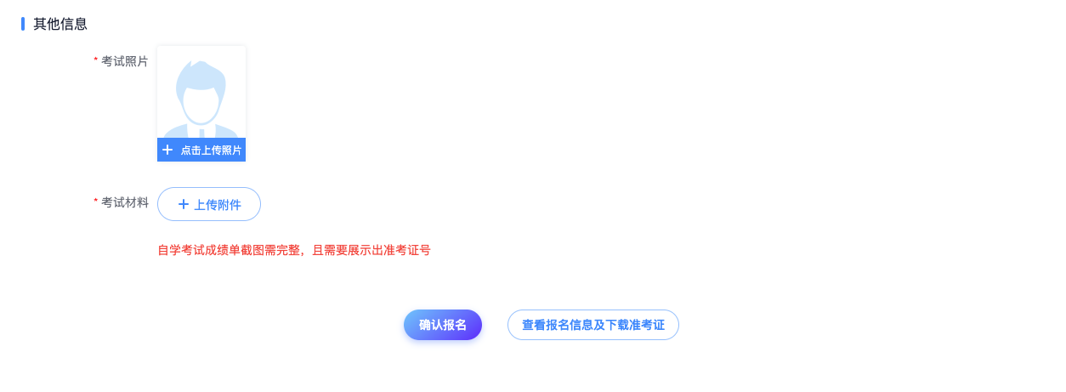
- 填写完成后，点击确认报名，即可提交报名信息，需等待审核。

- 查看报名是否通过
- 登录网址：https://lnumzk.jxjy.chaoxing.com/xs/xwwyksbk/bkLogin
填写好考籍号和姓名完成登录，查看学位外语考试预报名是否通过。


